Jueves
03
de Diciembre

Segundo de Secundaria
Matemáticas

La probabilidad frecuencial de un evento

Aprendizaje esperado: Determina la probabilidad teórica de un evento en un experimento aleatorio.
Énfasis: Determinar la probabilidad frecuencial de un evento en un experimento aleatorio.

¿Qué vamos a aprender?

Estudiarás un tema interesante relacionado con las matemáticas: la probabilidad frecuencial de un evento en un experimento aleatorio.

¿Qué hacemos?

Para iniciar, analiza la siguiente situación.

Situación, lanzamiento moneda

Xóchitl y Benjamín juegan a los volados, cada uno elige una cara diferente al lanzar una moneda al aire: Xóchitl siempre elige “sol”, y Benjamín, “águila”. Se propusieron realizar 10 lanzamientos, y ganará quien obtenga el mayor número de águilas o soles.

Tras realizar los experimentos, obtuvieron los siguientes resultados:

Águila, águila, sol, águila, sol, sol, águila, águila, águila y sol.

¿Quién de ellos ganó?

Para asegurar quien gano, lo que puedes hacer es realizar el conteo de cuántas veces cayó sol y cuántas cayó águila, y concentrarlo en una tabla que te ayude a identificar el número de veces que se repitió cada cara de la moneda.

Los resultados obtenidos al lanzar 10 veces la moneda al aire fueron: 4 veces sol y 6 veces águila. Anota los resultados en una tabla de frecuencias; recuerda que la frecuencia es el número de veces que se repite un evento.

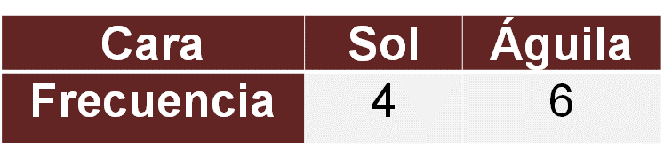

Como Benjamín eligió “águila”, esta vez le tocó ganar a él, puesto que seis de los 10 lanzamientos fueron águila.

¿Qué sucede si Xóchitl y Benjamín vuelven a jugar y realizan 10 lanzamientos más?

Observa que resultados se obtienen, al repetir el experimento:

Resultados:

Águila, sol, sol, águila, sol, sol, águila, sol, sol y águila.

En esta ocasión, al realizar el conteo, puedes darte cuenta de que cayeron 6 veces sol y 4 veces águila.

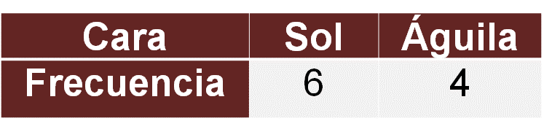

¿Quién ganó esta vez?

Esta vez ganó Xóchitl. Analiza por qué.

Xóchitl ganó porque sol cayó un mayor número de veces que águila. En este caso, la frecuencia con la que cayó sol es 6, de un total de 10 lanzamientos, que al dividirlos y multiplicarlos por 100, representan 60 por ciento del total de lanzamientos que realizaron.

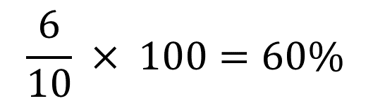

Para profundizar en el tema de la probabilidad frecuencial, analiza otra situación donde se realiza el lanzamiento de un dado.

Situación, lanzamiento dado

Marta, Pedro, Norma, Juan, Mónica y Arturo deciden jugar con un dado, cada uno debe elegir una cara. Alguien lo lanza y, sin importar quien sea, ganará aquella persona cuya elección caiga mayor número de veces.

Marta eligió el 5; Pedro, el 3; Norma, el 1; Juan, el 6; Mónica, el 4, y a Arturo le quedó el 2.

Deciden realizar 20 lanzamientos y los resultados obtenidos son:

5, 3, 6, 2, 6, 2, 3, 6, 4, 3, 5, 6, 2, 5, 1, 4, 5, 3, 1 y 3.

¿Quién de ellos ganó?

Para que podamos responder, cuenta el número de veces que ha caído cada uno de los números y organiza la información para que puedas compararla.

Haz el conteo y concentra los resultados en una tabla.

Ya con la tabla completa, puedes determinar quién ganó y quiénes quedaron empatados.

De acuerdo con la tabla, se puede distinguir que la cara que cayó un mayor número de veces es la del número 3, es decir, la que cayó con mayor frecuencia. Esto indica que ganó Pedro, ya que él eligió esta cara.

Entonces, ¿quiénes quedaron empatados, aunque no ganaron?

Marta y Juan empataron porque el número que eligieron cayó cuatro veces.

También quedaron empatadas Norma y Mónica porque el número que eligieron cayó dos veces.

Probablemente te diste cuenta de que existen algunas particularidades en los resultados obtenidos al lanzar el dado 20 veces. Ahora, vas a analizarlas a detalle. Para ello, es conveniente analizar cada uno de los casos que se presentaron en el experimento.

Número 1:

El número de veces que cayó la cara con el número 1 fueron 2 de un total de 20 lanzamientos. Entonces, la relación con la que cayó la cara con el número 1 fue 2 de 20 o 2 entre veinte, que simplificado da un décimo, y expresado en porcentaje, se obtiene el 10 por ciento.

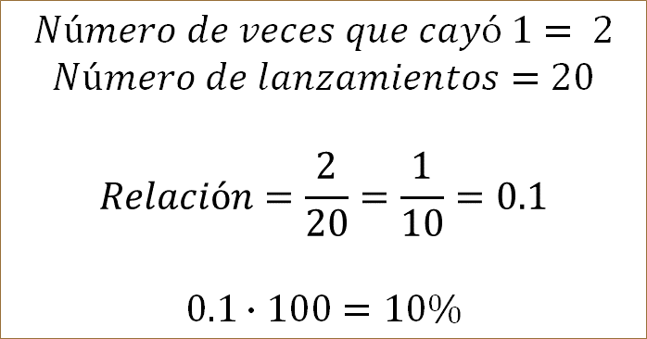

Esto quiere decir que 10 por ciento de los lanzamientos cayó la cara con el número 1.

Ahora analiza: ¿cuántas veces cayó el número 2?

Número 2:

El número 2 tiene una frecuencia de 3, de un total de 20 lanzamientos. Por ello, la relación con la que cayó el número 2 es 3 entre 20, es decir, quince décimos, que representa 15 por ciento.

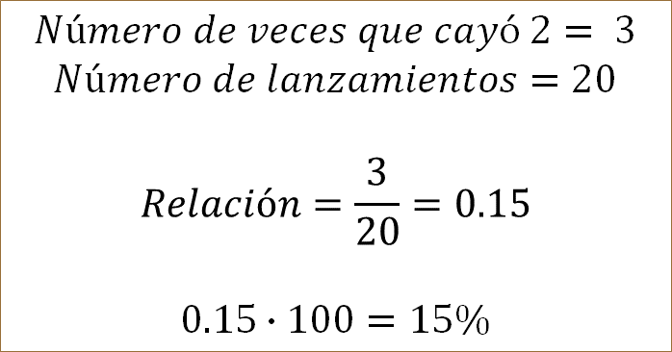

De la misma forma puedes obtener cuáles son estas relaciones para las caras con los números 3, 4, 5 y 6.

Si obtienes la relación de cada cara tienes que:

El número 3 tiene una relación de 5 de veinte, es decir, un cuarto o 25 centésimos, lo que representa 25 por ciento.

El número 4 tiene una razón de 2 de 20 o un décimo, lo que representa 10 por ciento.

El número 5, al igual que el número 6, cayeron 4 veces cada uno de un total de 20; esto indica una razón de 4 de veinte, lo que es igual a un quinto, equivalente a dos décimos, lo que representa 20 por ciento de cada uno de ellos.

Al comparar la relación porcentual de los resultados obtenidos al lanzar un dado 20 veces, tienes los siguientes datos:

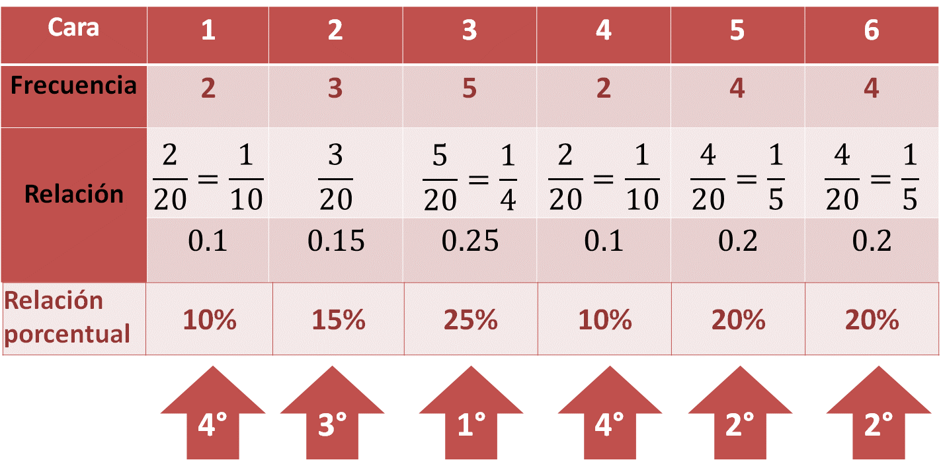

Como pudiste darte cuenta, determinar la relación porcentual representa el número de veces que se repitió cada cara de un total de lanzamientos, en su forma porcentual.

A esta relación se le denomina probabilidad experimental o frecuencial.

Analiza la definición que se presenta a continuación:

Se le llama probabilidad experimental o frecuencial a la relación que hay entre la frecuencia, que es el número de eventos favorables en el experimento, con el número total de lanzamientos o intentos.

Para calcular la probabilidad frecuencial, es necesario que los experimentos se realicen.

En las situaciones que has analizado hasta este momento, has obtenido la probabilidad frecuencial o experimental porque los experimentos fueron realizados, primero, al lanzar la moneda 10 veces y analizar los resultados obtenidos; después, en el caso del dado, éste fue lanzado 20 veces.

También identificaste que la probabilidad frecuencial la puedes expresar como un número fraccionario o en su forma porcentual.

Ahora, analiza otros ejemplos en los que puede ser de utilidad obtener la probabilidad frecuencial.

Presta atención a la siguiente situación.

Situación, suma de dados

Valeria y Yan Carlo lanzaron 50 veces dos dados y registraron la suma de sus puntos en la siguiente tabla.

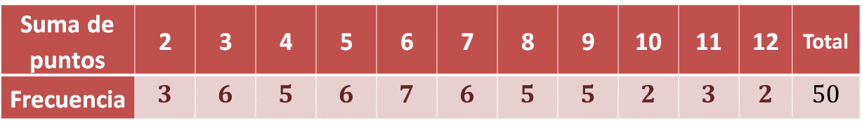

¿Cuál es la probabilidad frecuencial de que, al lanzar dos dados, su suma sea de 2, 3, 4, 5, 6, 7, 8, 9, 10, 11 y 12 para Valeria y Yan Carlo?

Para determinar las probabilidades frecuenciales, sólo tienes que relacionar el número de veces que ocurre cierta suma con el total de intentos. Es decir, la frecuencia entre el número total de veces que se lanzaron los dados.

Referente a este problema, para determinar la probabilidad frecuencial de que la suma sea de 2, divide 3, que es la frecuencia, entre 50, que fue el total de lanzamientos. Esto es: 3 de 50 igual a 0.06, que representa 6 por ciento del total de lanzamientos.

Ahora obtén la probabilidad frecuencial de que la suma sea de 3, esto es: 6 entre 50 igual a 0.12, que representa 12 por ciento.

Ahora determina la probabilidad frecuencial de que la suma sea de 4, esto es, el número de eventos favorables, que es 5, de un total de 50 lanzamientos, es decir, 5 entre 50 es equivalente a un décimo, que representa 10 por ciento del total de los lanzamientos.

Realiza el mismo procedimiento para los otros números. Te quedará una tabla como la siguiente:

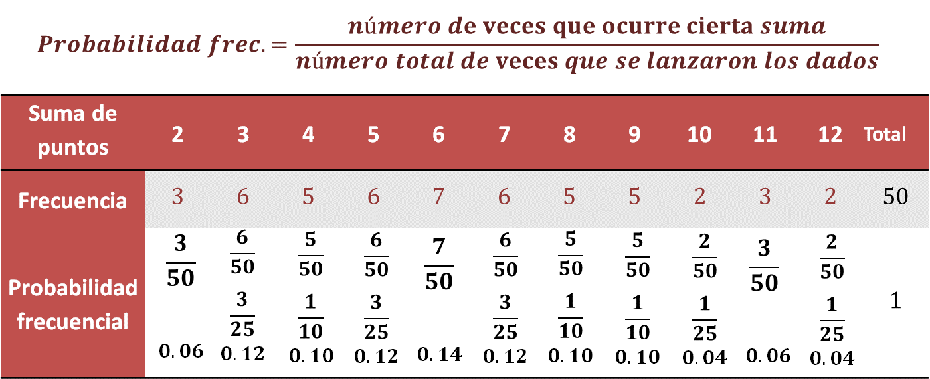

Una vez completada la tabla, en las probabilidades frecuenciales para los eventos, puedes darte cuenta de que el evento de que la suma sea de 8 y de 9 puntos tiene la misma probabilidad frecuencial que el evento de que la suma sea de 4. Esto implica que cada uno de ellos tiene 10 por ciento de probabilidad frecuencial.

Con base en los resultados obtenidos, ¿cuál suma elegirías si estuvieras jugando?

La suma de los puntos que sea de 6, ya que tiene mayor probabilidad frecuencial de acuerdo con los resultados de Valeria y Yan Carlo. Pero esto no quiere decir que, si se repiten los lanzamientos, los resultados sean iguales a los que se obtuvieron en la primera serie de lanzamientos. Posiblemente se obtendrán resultados parecidos.

Recapitulando, has analizado que la probabilidad frecuencial o experimental “Pf” de que ocurra el evento “e” en un experimento aleatorio es la relación del número de veces que ocurre un evento entre el número total de intentos. Es decir:

Analiza otros ejemplos en los que se utiliza la probabilidad frecuencial.

Situación, ruleta

Aída y Bruno juegan a la ruleta mostrada en la siguiente figura. Cada uno de ellos realiza 50 giros y registran el color que queda señalado por la flecha. Los resultados obtenidos se muestran en la siguiente tabla.

¿Cuál es la probabilidad frecuencial de que al girar la ruleta quede señalado por la flecha cada uno de los colores?

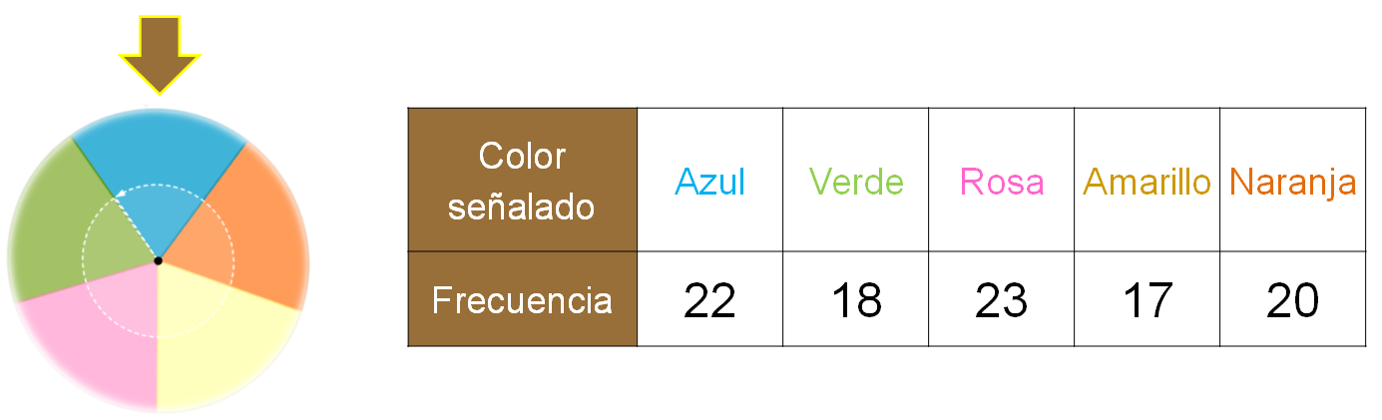
Para resolver la situación anterior, sólo debes dividir la frecuencia para cada color entre el número total de giros realizados.

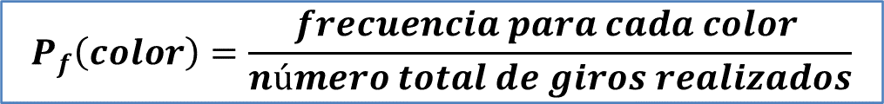

Para obtener la probabilidad frecuencial de que al girar la ruleta de Aída y Bruno quede señalado el color azul, divide el número de veces que quedó señalado el color azul entre el número total de giros; esto es: 22 de 100 u 11 de 50, o 0.22, que representa 22 por ciento del total de giros realizados.

La probabilidad frecuencial de que quede señalado el color verde es 18 de 100, es decir, 0.18, que representa 18 por ciento del total de los giros que realizaron Aída y Bruno.

Asimismo, para determinar la probabilidad frecuencial de que quede señalado el color rosa al girar la ruleta de Aída y Bruno es de 23 de 100 o 0.23, que representa 23 por ciento del total de los giros que realizaron.

De la misma forma, para obtener la probabilidad frecuencial de que quede señalado el color amarillo, se divide la frecuencia 17 entre el total de giros, que son 100; esto es, 0.17, que representa 17 por ciento del total de giros realizados por Aída y Bruno.

Finalmente, para obtener la probabilidad frecuencial del color naranja es: 20 veces que quedó señalado el color naranja entre el número total de giros, que fueron 100. Esto es, 20 de 100 o lo que es igual a 0.2, que representa 20 por ciento del total de giros realizados por Aída y Bruno.

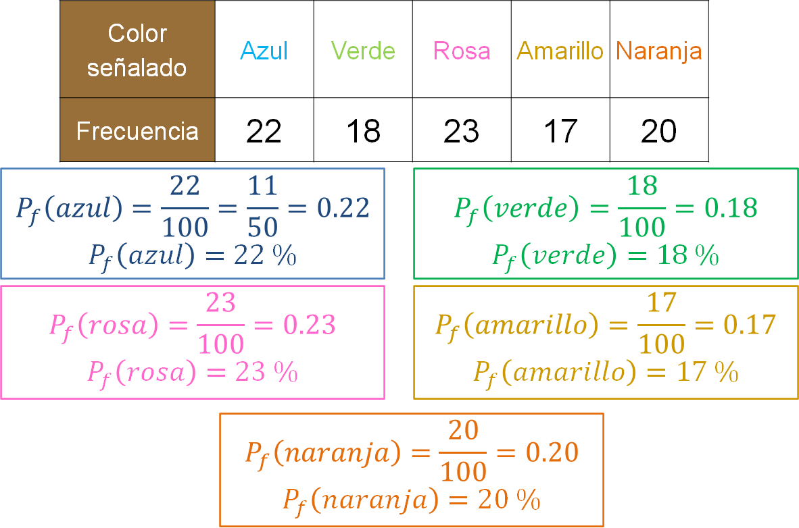

Al concentrar las probabilidades frecuenciales en una tabla, puedes compararlas.

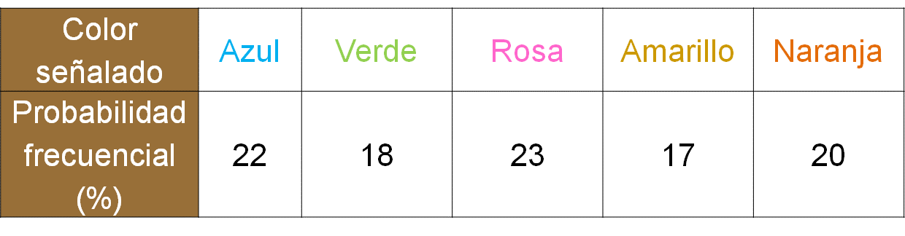

Ahora, reflexiona en lo siguiente:

Si estuvieras jugando con Aída y Bruno, ¿qué color de la ruleta elegirías?, ¿y por qué?

El color que quedó señalado el mayor número de veces fue el rosa, por ello, si estuvieras jugando con Aída y Bruno, es el color que tiene mayor probabilidad frecuencial. Sin embargo, hay que considerar que también pueden quedar señalados cualquiera de los otros cuatro colores restantes.

Para fortalecer los conocimientos, analiza una situación más en la que apliques la probabilidad frecuencial.

Situación, pelotas

Dalila y Alfonso tienen una caja o urna que contiene 4 pelotas blancas, 4 azules, 4 rojas y 4 amarillas. Dalila y Alfonso sacan una pelota sin verla previamente y registran el color de la pelota, después regresan la pelota y vuelven a realizar la acción. Y así sucesivamente hasta realizar 200 extracciones.

El registro de Dalila y Alfonso está concentrado en la siguiente tabla de frecuencias.

¿Cuál es la probabilidad frecuencial de que, al realizar una extracción, se obtenga una pelota de cada uno de los colores?

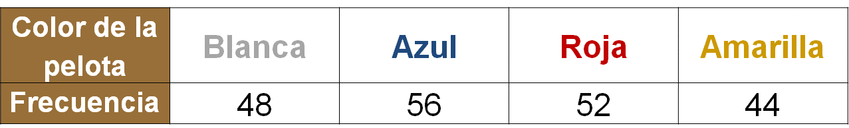

Comienza por responder: ¿cuál es la probabilidad frecuencial de que, al realizar una extracción, de acuerdo con los resultados de Dalila y Alfonso, se obtenga una pelota blanca?

Para obtener la probabilidad frecuencial de extraer una pelota blanca de la urna, tienes que el número de veces que se extrajo una pelota blanca fue de 48, de un total de 200 extracciones. Entonces, la probabilidad frecuencial se obtiene al dividir el número de eventos favorables, que son 48, entre el número total de extracciones, que son 200. Esto equivale a 24 de 100 o 0.24, que representa 24 por ciento del total de las extracciones.

De la misma forma, para determinar la probabilidad frecuencial de extraer una pelota azul de la urna, tienes que el número de veces que se extrajo una pelota azul fue de 56, de un total de 200 extracciones. Entonces, la probabilidad frecuencial se obtiene dividendo el número de eventos favorables, que son 56, entre el número total de extracciones, que fueron 200. Esto equivale a 28 de 100 o 0.28, que representa 28 por ciento del total de las extracciones.

Asimismo, para obtener la probabilidad frecuencial de extraer una pelota roja de la urna, tienes que el número de veces que se extrajo una pelota roja fue de 52, de un total de 200 extracciones. Por lo tanto, la probabilidad frecuencial se determina dividiendo el número de eventos favorables, que son 52, entre el número total de extracciones, que fueron 200. Esto equivale a 26 de 100 o 0.26, que representa 26 por ciento del total de las extracciones.

Finalmente, para determinar la probabilidad frecuencial de extraer una pelota amarilla de la urna, tienes que el número de veces que se extrajo una pelota amarilla fue de 44, de un total de 200 extracciones. Una vez más, la probabilidad frecuencial se determina dividiendo el número de eventos favorables, que fueron 44, entre el número total de extracciones, que fueron 200. Esto equivale a 22 de 100, es decir, 0.22, lo que representa 22 por ciento del total de las extracciones.

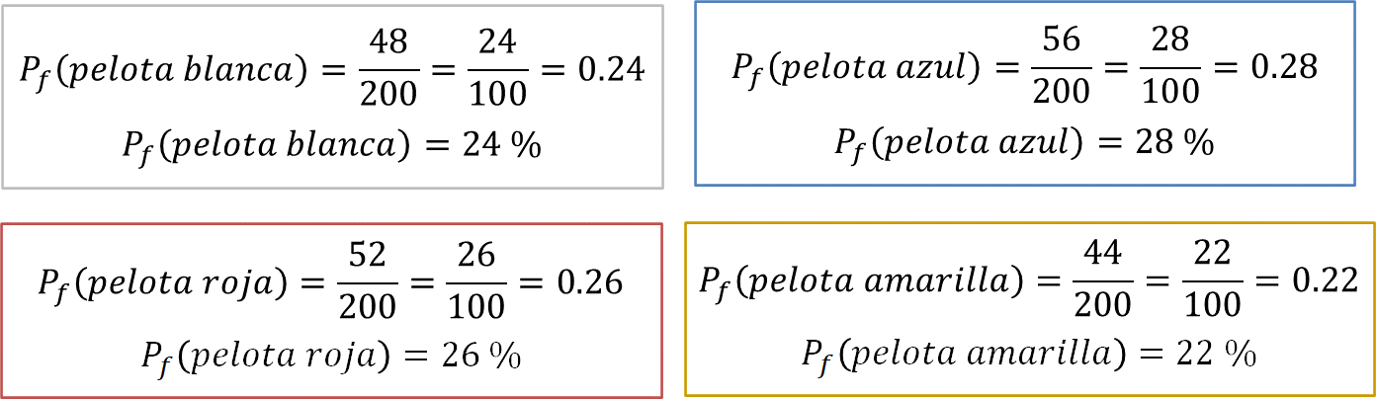

Ahora puedes concentrar las probabilidades frecuenciales en una tabla y compararlas.

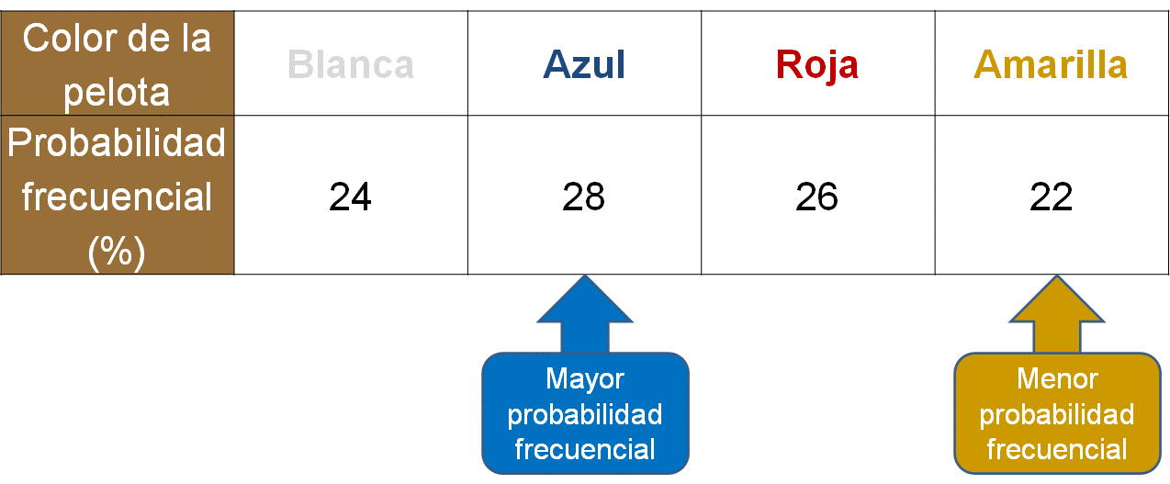

De acuerdo con los resultados de la tabla, si jugaras con Dalila y Alfonso a extraer pelotas de la urna, ¿cuál color de pelota no escogerías?, ¿y por qué?

Es necesario tomar en cuenta que, aunque la probabilidad frecuencial de extraer una pelota amarilla es la menor de todas, existe la posibilidad de que no suceda lo mismo en un nuevo intento.

Has concluido la sesión. Recuerda que este es un material de apoyo y puedes consultar otras fuentes para complementar lo que aprendas aquí.

El Reto de Hoy:

Juega con una moneda, lánzala 20 veces al aire y registra tus resultados en una tabla. Determina la probabilidad frecuencial de que caiga águila y sol en número fraccionario, decimal y porcentual.

Posteriormente repite el experimento otras veinte veces y determina también la probabilidad frecuencial de que caiga águila y sol en número fraccionario, decimal y porcentual para estos nuevos 20 lanzamientos en otra tabla.

Finalmente, compara las probabilidades frecuenciales que obtuviste en ambas tablas y concluye si los resultados variaron o no, y por qué sucede esto.

¡Buen trabajo!

Gracias por tu esfuerzo.

Para saber más:
Lecturas
https://libros.conaliteg.gob.mx/secundaria.html

